# Ökumenische Anlässe

**für Kinder und Jugendliche**

## „Fiire mit de Chliine“

Das ist die ökumenische Feier für Kinder von 2-5 Jahren und ihre Familie. Im «Fiire» erzählen wir mit Hilfe von ausgesuchten Bilderbüchern eine Geschichte, die der Lebens wirklichkeit der Kinder entspricht.

„Fiire mit de Chliine“ dauert ca. 30 Minuten und findet an einem Mittwoch im Monat in der

Evang. Kirche in Neukirch um 16:30 Uhr statt. (Daten siehe Loki)

## Kindergottesdienst

Die beiden Kirchgemeinden Egnach und Steinebrunn laden alle Kinder ab fünf Jahren bis etwa 4. Klasse ganz herzlich in den Kindergottesdienst ein. Geschichten hören, Spielen, Singen und Beten: Im Kindergottesdienst können Kinder den christlichen Glauben in altersgemässer Weise kennenlernen.

Mittwoch 16:30-17:30 im evang. Kirchgemeindehaus in Neukirch (Daten siehe Loki)

## Kids-Jugend-Treff-Gottesdienst

4-teiliger Anlass: Der Kids-Jugend-Treff-Gottesdienst ist ein ökumenischer Anlass, der etwa monatlich an einem Samstag im evang. Kirchgemeindehaus stattfindet. Der Anlass setzt sich aus folgenden Teilen zusammen:

17-19 Uhr: **Kids-Treff** (für 4.-6- Klässler) 19-20 Uhr: **Jugend-Gottesdienst** (für alle)

20-20:30 Uhr: **Essen und Jugendgruppe** (für Oberstüfler und junge Erwachsene)  
mit vertiefenden Gesprächen

20:30-22:30 Uhr: **Jugend-Treff** (Oberstüfler und junge Erwachsene)



**Katholische Kirchgemeinde Steinebrunn-Egnach**

Winzelnbergstrasse 15 | 9314 Steinebrunn

Tel. 071 477 11 70

Öffnungszeiten: Dienstag-, Mittwoch- und Donnerstagmorgen 08.00 – 11.00 Uhr

****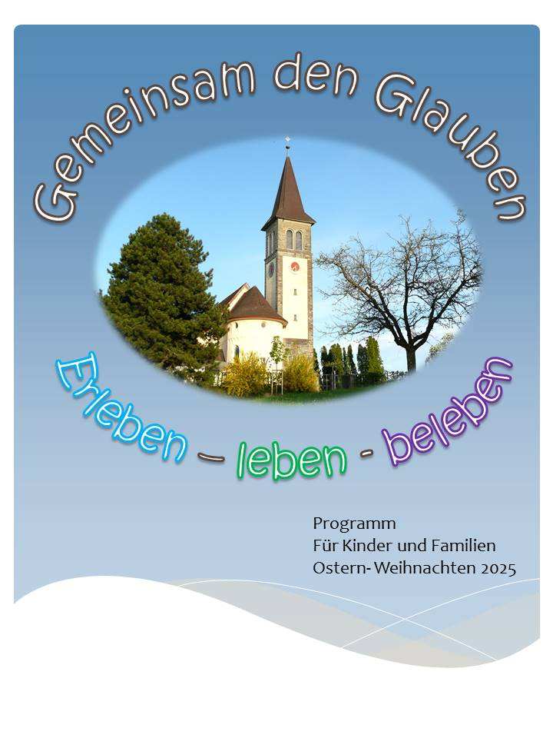

# Programm für Kinder und Familien

Ostern bis Weihnachten 2025

## Ostersonntag 20. April 2025 9:00 Uhr

nach dem Gottesdienst Apéro mit Ostereier suchen.

## Hl. 1. Kommunion 18. Mai 2025 10:30 Uhr

Kindergottesdienst in der Seitenkapelle während der hl. Messe.

Es wird eine Geschichte erzählt, gesungen oder gespielt und anschliessend dürfen alle Kinder in die Kirche und werden während der Kommunion speziell gesegnet.

## Schulschlussgottesdienst Sa. 28.6.2025 17:30 Uhr

nach dem Familiengottesdienst findet einen Grillabend auf dem Kirchenplatz statt. Jeder bringt seinen Znacht selber mit. Ein kleiner HotDog-Stand ist vor Ort. Getränke sind offeriert.

## Pfarreilager: Tim und Struppi im Tscherwald

1. Sommerferienwoche

Weitere Informationen und die Anmeldung findest Du auf unserer Homepage [www.pfarreilager-steinebrunn.ch.](http://www.pfarreilager-steinebrunn.ch/)

Unsere Flyer liegen in der katholischen Kirche Steinebrunn auf und werden im Religionsunterricht verteilt. Die

Teilnehmerzahl ist begrenzt, melde Dich also am besten sofort an!

## Ökum. Schulstartgottesdienst So. 10.8.2025

Familiengottesdienst

## Firmung So. 6.9.2025 16:00 Uhr

Firmgottesdienst mit Abt Christian Meyer OSB

Kindergottesdienst im Kirchgemeindehaus während der hl. Messe.

Es wird eine Geschichte erzählt, gesungen oder gespielt und anschliessend dürfen alle Kinder in die Kirche und werden während der Kommunion speziell gesegnet.

## Erntedank Sa. 27.9.2025 17:30 Uhr

Gottesdienst wird von den Religionskindern mitgestaltet. Jeder ist eingeladen Brot und Gemüse zum Segnen mitbringen. Bei Süssmost und gesegnetem Brot und Äpfel können wir die Gemeinschaft geniessen.

## Gallusfest So. 19.10.2025 10:00 Uhr

Kindergottesdienst im Kirchgemeindehaus während der hl. Messe.

Es wird eine Geschichte erzählt, gesungen oder gespielt und anschliessend dürfen alle Kinder in die Kirche und werden während der Kommunion speziell gesegnet.

Nach dem Gottesdienst gibt es einen feinen Apéro.

## Chlausaussendung 29.11.2025 17:30Uhr

Familiengottesdienst mit Eucharistiefeier

Kinder dürfen danach dem St. Nikolaus ihr Sprüchli aufsagen und erhalten ein Säckli

## Krippenausstellung 11./13./14.12.2025

Ausstellung von verschiedenen Krippen im Kirchgemeindehaus Steinebrunn für Gross und Klein. Eintauchen in das Geschehen der Geburt Christi.

## Roratefeiern 2./9./16.12.2025 6:15 Uhr

Diese Gottesdienste werden am 2.12. von den Oberstufenschülern,   
am 9.12. von den Ministranten mitgestaltet. Am 16.12. ist es eine Eucharistiefeier. Anschliessend gibt es ein Frühstück im Kirchgemeindehaus.

## Ökum. Weihnachtsfeier 24.12.2025 16.30 Uhr

Bei Familie Ackermann, Buberg

## Sternsingen Aussendegottesdienst 3.1.2026 17:30 Uhr

Anmeldung Sternsingen bis 7.12.2025

Treffen zur Kleiderprobe und Rollenverteilung 18.12.2025 16:00 Uhr

## Stersingen dann am So. 4.1.2026 (abends)

## Ministrantinnen und Ministranten

Du wolltest schon immer wissen, wie es ist, während dem Gottesdienst vorne im Altarbereich die Messe mitzugestalten und zu erleben? Dann melde dich, bei unserem Diakon Christian Fischer

**Änderungen vorbehalten**

**© Christian Badel, www.kikifax.com   
Pfarrbriefservice.de**